苗栗縣汶水國民小學108年推動防災教育
避難演練成果
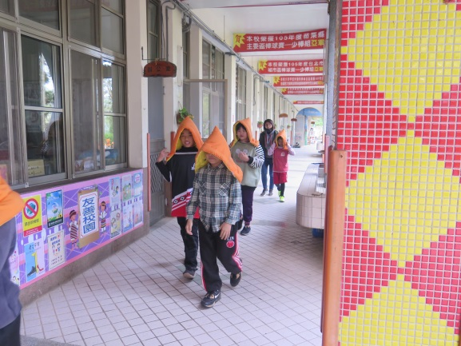 | 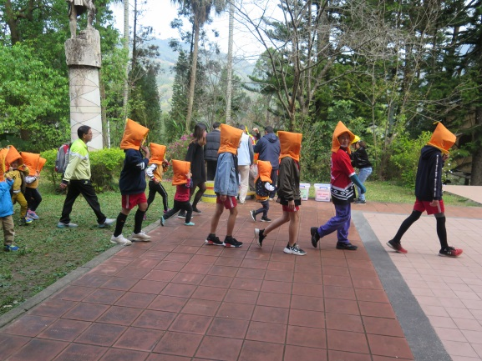
防災避難演練-學生疏散 | 防災避難演練-學生疏散
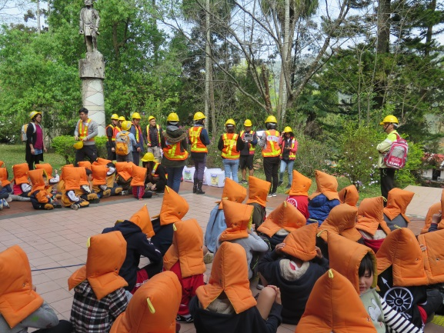 | 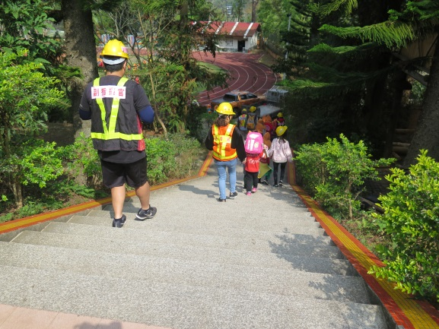
防災避難演練-第一次集結點名 | 防災避難演練-二次疏散
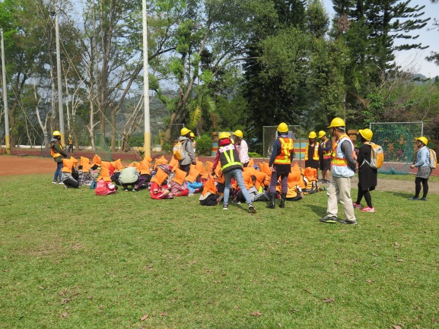 | 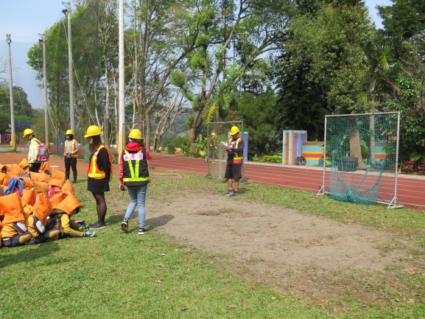
防災避難演練-大操場集合 | 防災避難演練-大操場集合

